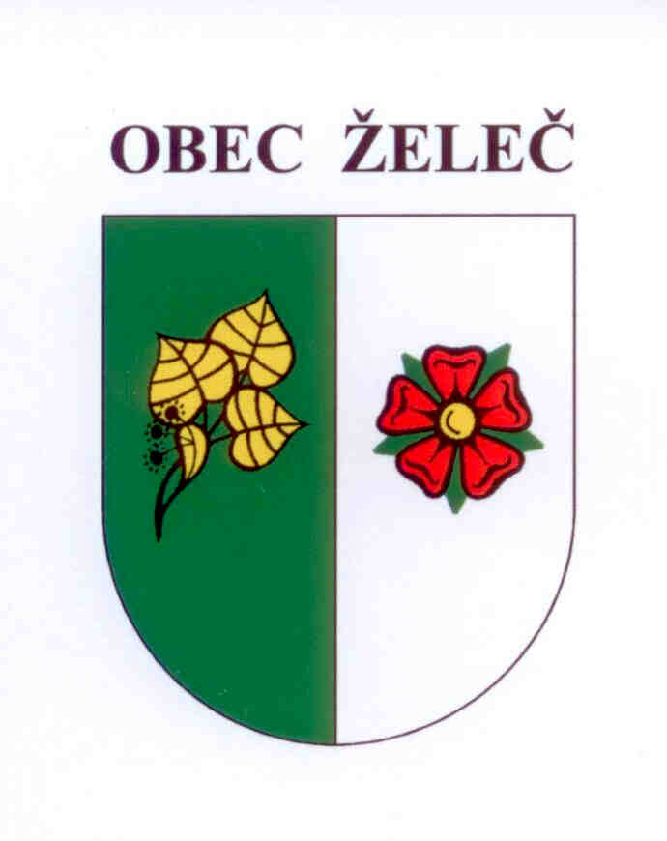
POZVÁNKA
na veřejné jednání Zastupitelstva obce Želeč, které se koná dne 15.6.2016 od 18 hodin v obřadní místnosti OÚ

Program jednání:
- Zahájení, volba orgánů jednání.
- Zpráva o činnosti rady.
- Schválení smlouvy o zřízení věcného břemene. ( E.ON )
- Schválení smlouvy o zřízení věcného břemene. ( E.ON )
- Schválení smlouvy o zřízení služebnosti. ( SÚS )
- Schválení dodavatele stavebních prací na akci: Stavební úpravy budovy na parc.č. 14 - Obecní úřad Želeč.
- Schválení rozpočtového opatření č. 3.
- Schválení prodeje zahrádek.
- Doplnění usnesení č. 16/14 a 27/14. ( prodej stavebních pozemků )
- Diskuse.
- Usnesení, závěr.

V Želči dne 6.6. 2016
Ladislav Stejskal
starosta obce

